Мастер – класс: «Будь заметней в темноте»
по изготовлению световозвращателей.

Световозвращатель на одежде - на сегодняшний день реальный способ уберечь ребенка и себя от травмы на неосвещенной дороге. Значки, подвески, наклейки, браслеты с фликерами – мелочи, способные спасти жизнь.
Принцип действия его основан на том, что свет, попадая на ребристую поверхность из специального пластика, концентрируется и отражается в виде узкого пучка.
Световозвращатели отражают свет фар автомобилей и позволяют водителю заметить человека на дороге на расстоянии до 200 метров даже в темное время суток при ближнем свете фар.
Применение фликеров пешеходами снижает риск ДТП в тёмное время суток на 85%. То есть более чем в 6 раз.
Именно этой, на сегодняшний день актуальной теме, был посвящен мастер-класс «Будь заметным в темноте» под девизом: «Световозвращатели в руках у нас, изготовили сейчас. Стали мы заметней враз, ты, водитель, сбавь-ка газ!», который провела воспитатель старшей группы – Мухаматшина А.Ф.
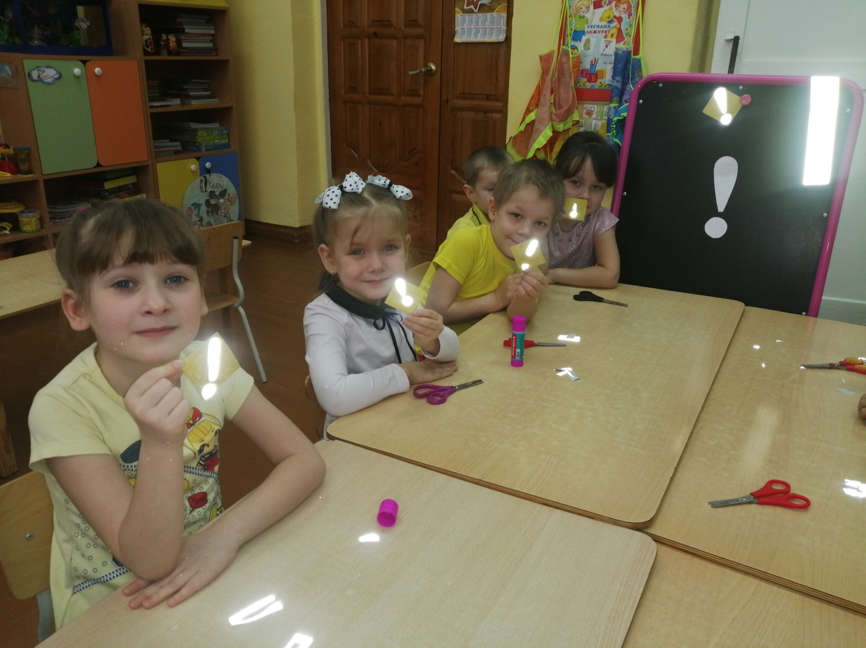

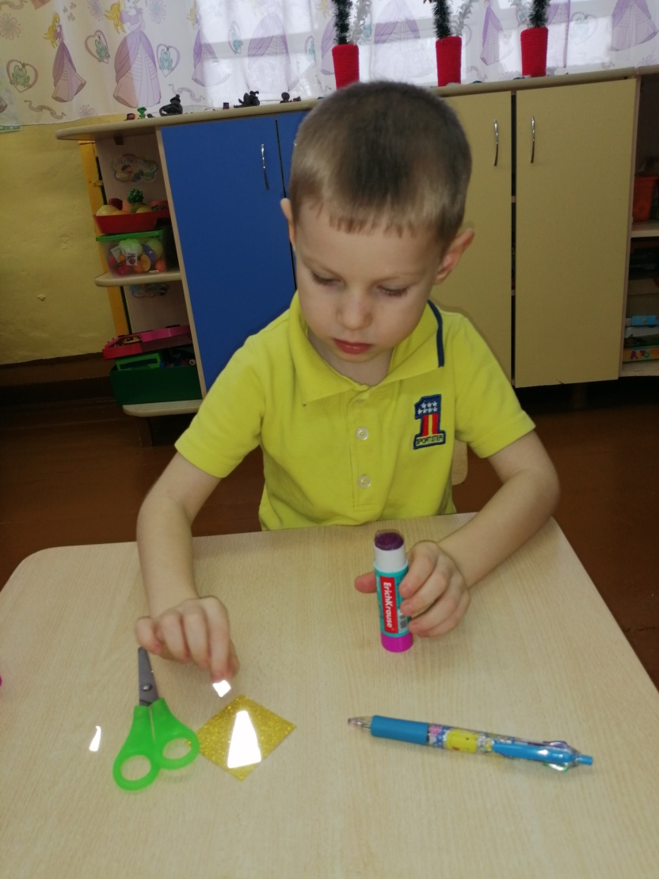
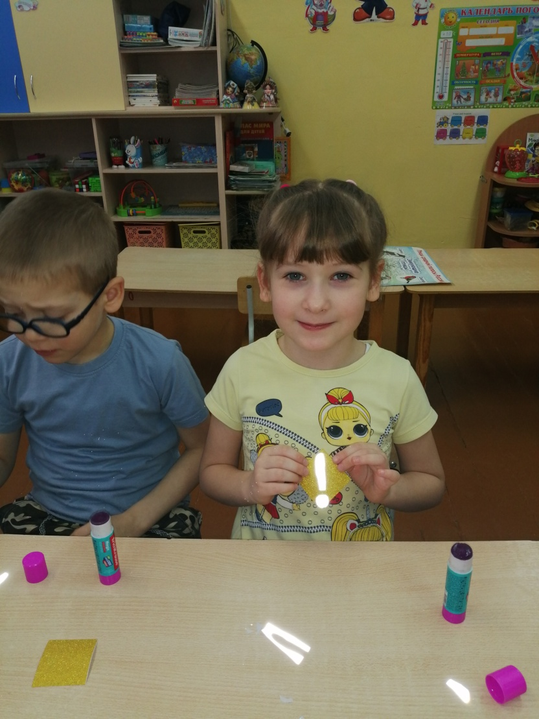

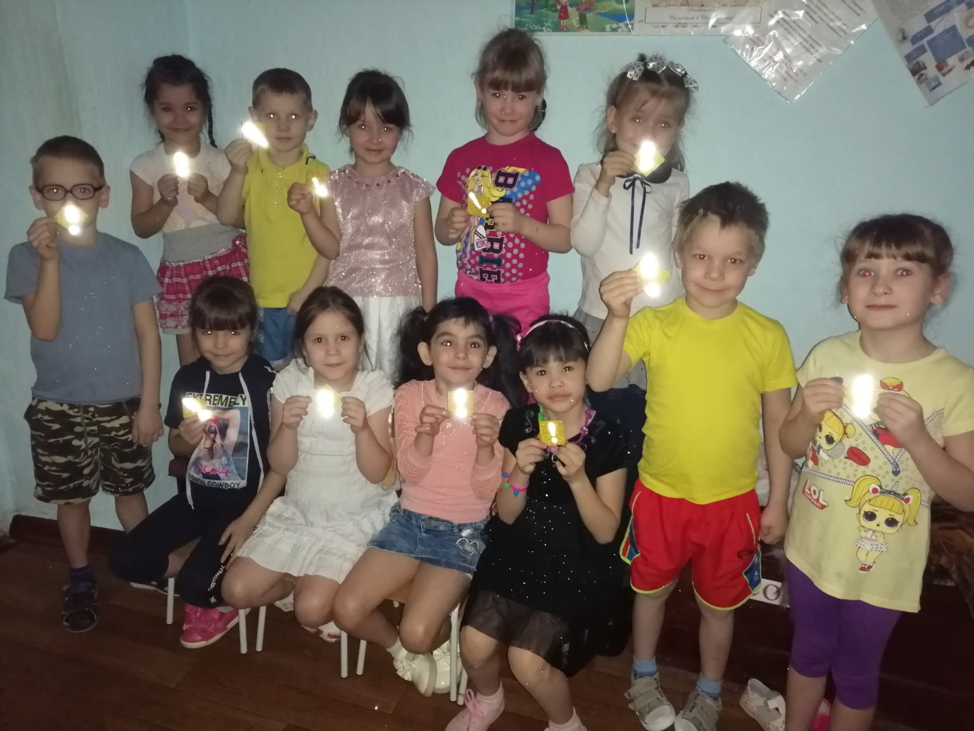
Дети очень любят создавать что-то своими руками. А если результат оказывается красивым, а тем более полезным — то это вдвойне приятно!

Готовые световозвращатели ребята прикрепили на верхнюю одежду с девизом «Я заметен в темноте!»
